Împreună facem școala mai bună

În ultimii doi ani calendaristici, Colegiul Economic „Emanuil Gojdu" din Hunedoara a implementat proiectul Erasmus+„Împreună facem școala mai bună" 2019 1- RO01 KA101 062990, Acțiunea KA1/ Proiecte de mobilitate în domeniul educației școlare. Perioada inițială de derulare a proiectului a fost1.09.2019-31.08.2021, însă, din cauza pandemiei, s-a prelungit până la data de 31.08.2022.
Obiectivul general al proiectului este „modernizarea metodelor și tehnicilor de predare, pentru 18 cadre didactice de la Colegiul Economic „Emanuil Gojdu", cu scopul de a răspunde provocărilor apărute în urma evoluției rapide a generației digitale de elevi, pentru îmbunătățirea calității și creșterea eficienței procesului educațional și stoparea fenomenului de părăsire timpurie a școlii, în contextual incluziunii europene pe o perioadă de 24 de luni”.

Primul flux al proiectului a avut loc înperioada 17-22 mai 2021, la Barcelona, în Spania. Cursul „Conflict Management, Emotional Intelligence and Bullying Prevention”, furnizat de Europass Centro StudiEuropeo, a avut ca obiectiv dobândirea de instrumente și strategii specific pentru promovarea unui climat pozitiv în școală și prevenirea modelelor relaționale distrugătoare.
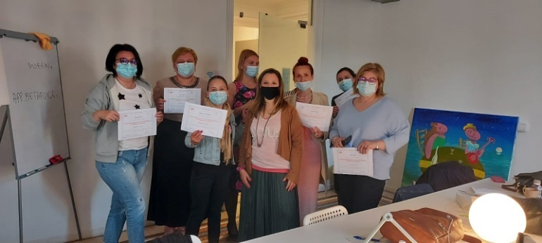
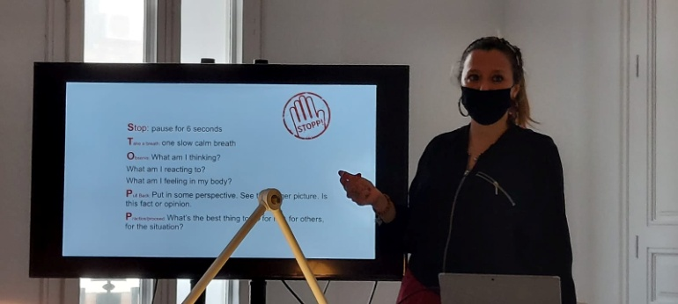
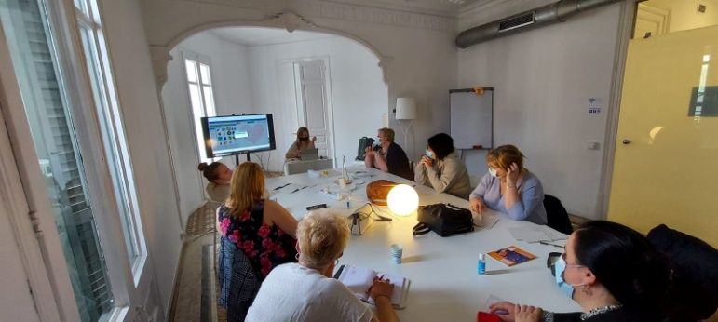
Tematica abordată în cadrul cursului:
- Strategii eficiente pentru prevenirea și gestionarea conflictelor
- Educație pozitivă
- Managementul conflictelor
- Inteligența emoțională
- Prevenirea și identificarea Bullying-ului
-Aplicarea conceptului Mindfulness la clasă.

Al doilea flux din cadrul proiectului „Împreună facem școala maibună" 2019 1- RO01 KA101 062990, implementat de Colegiul Economic „Emanuil Gojdu” din Hunedoara, s-a desfășurat în perioada 4-10 aprilie 2022. Patru profesori din cadrul colegiului au participat la cursul „Coaching & Mentoring. Innovative technics for teachers, mentors and educators to fight drop up and motivate youth”, organizat de Associazione Jump din Italia.
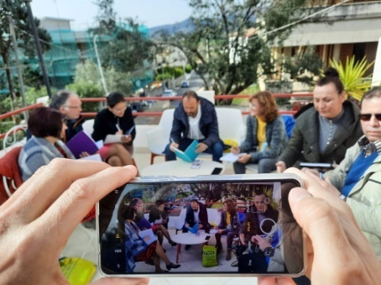
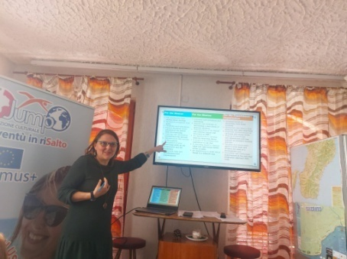
Obiectivul acestui curs: Dobândirea de instrumente și strategii specific pentru promovarea unui climat pozitiv în școală și prevenirea modelelor relaționale distrugătoare.
În perioada 22-30.07.2022, cinci profesori de la Colegiul Economic „Emanuil Gojdu” au participat la cursul de formare „Make technology your friend!”, furnizat de ASSOCIACAO EDU2GROW, Portugalia.
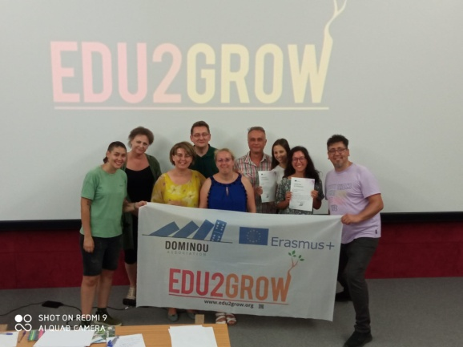
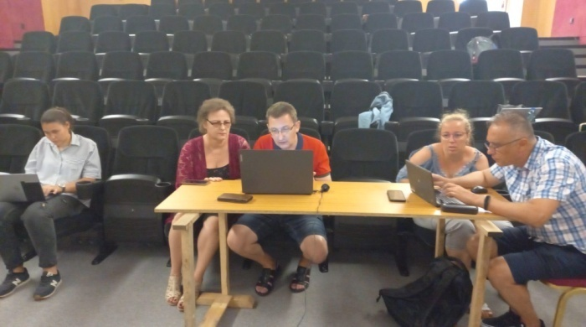

Tematica abordată în cadrul cursului:
- Jocuri, metode și instrumente pentru îmbunătățirea comunicării
- Podcasturi și materialevizuale
- Bloguri, site-uri web și webquest-uri
- Utilizarea tablei interactive în educație

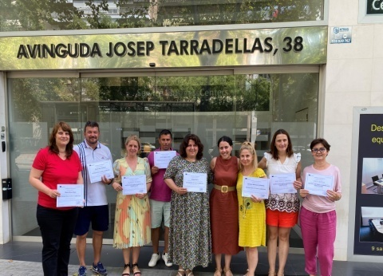
Ultimii cinci profesori beneficiari ai proiectului au finalizat cu success cursul de formare Erasmus+ KA1 „Integrating ICT into classroom”, desfășurat la Barcelona, în Spania, în perioada 31 iulie-6 august 2022.
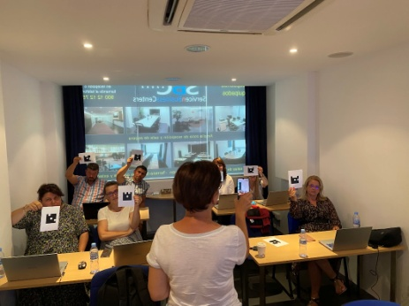
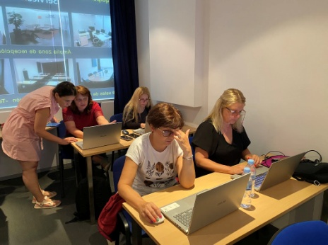
Tematica abordată în cadrul cursului de formare:
- Jocuri, metode și instrumente pentru îmbunătățirea comunicării
- Google Classroom, Edmodo, Moodle, Instrumente Google educaționale
- Dezvoltarea planurilor de lecție folosind instrumente web 2.0
- Învățare și gamificare bazate pe jocuri digitale, Povestea digitală, Instrumente TIC pentru colaborare, chestionare online, carduri electronice, creare de videoclipuri
- Învățare prin practică; exerciții, activități și dezvoltarea proiectelor de grup prin utilizarea instrumentelor TIC.

Material realizat cu sprijinul financiar al Comisiei Europene. Acest material reflectă doar punctul de vedere al autorului, iar Comisia Europeană şi Agenţia Naţională pentru Programe Comunitare în Domeniul Educaţiei şi Formării Profesionale nu sunt responsabile pentru modul în care este folosit conţinutul informaţiilor respective.

